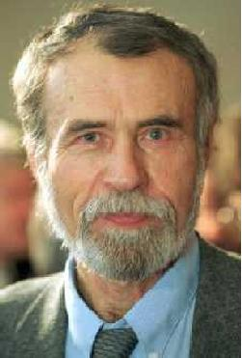

Маканин

Владимир Семенович

писатель,

лауреат Государственной премии России,

обладатель русского «Букера»

